Подрывник

**Позывной:** Горгона

**Характер:**

комплексующая мужиковатая баба

**Аммуниция:**

Вооружена автоматом и ЭМ-молотом, на спине рюкзак с взрывчаткой. В средней броне с встроенным ЭМ-барьером.

Преобладающие цвета:

«Аметист» и «Пустыня».

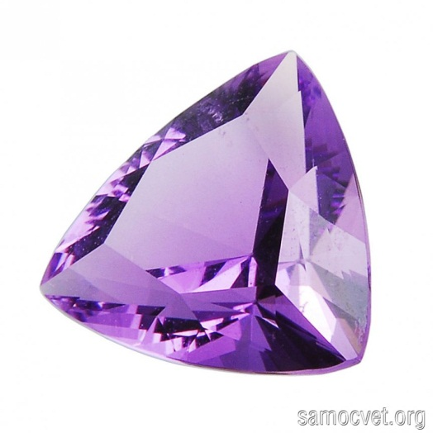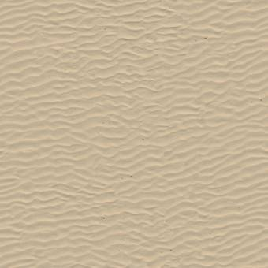

Общий концепт и стиль брони и расы (цвет кожи, волос, общие черты лица)

(это арт главного героя, который из того же отряда, поэтому должен быть тот же уклон)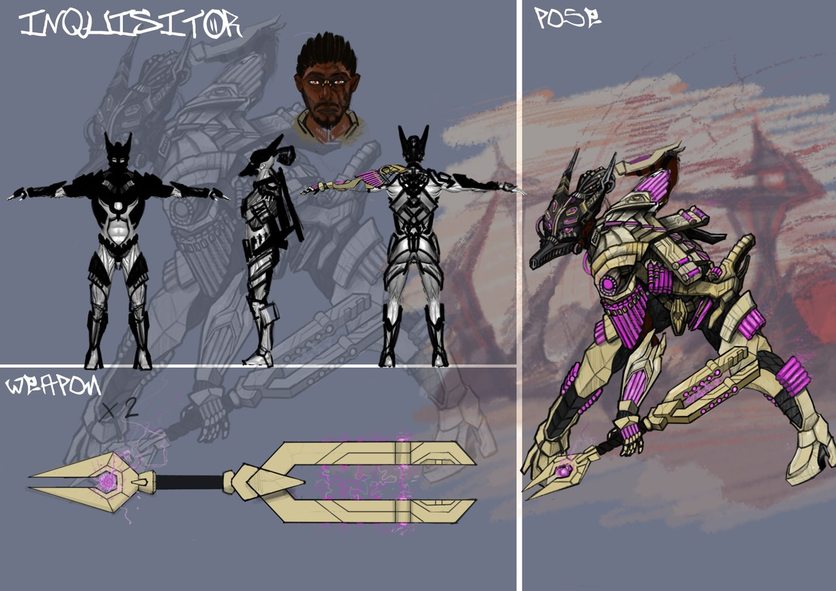

Элементы самой брони немного изменить, чтобы были отличия от главного героя. Основные цвета те же.

**Уникальные элементы:**

1. Лицо ():

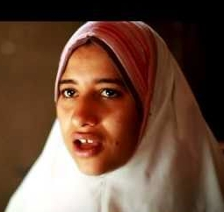

Мужиковатость:

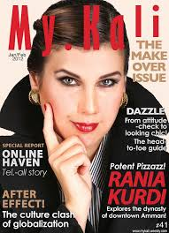

1. Шлем с открытыми волосами:

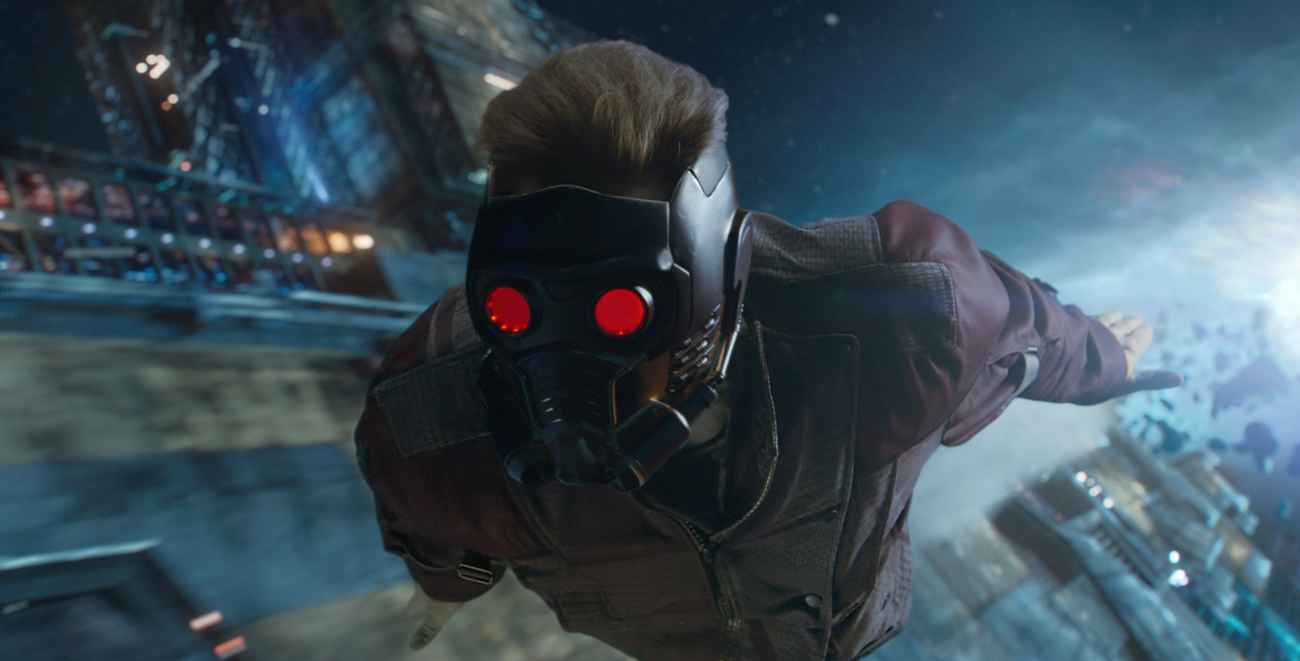

1. Бэкпак на спине:

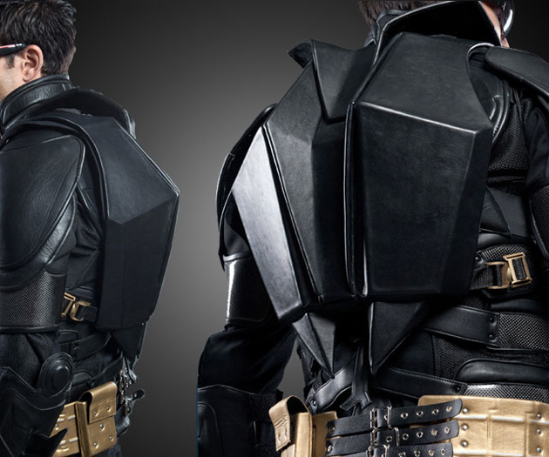

1. Автомат: (пока не разукрашен)

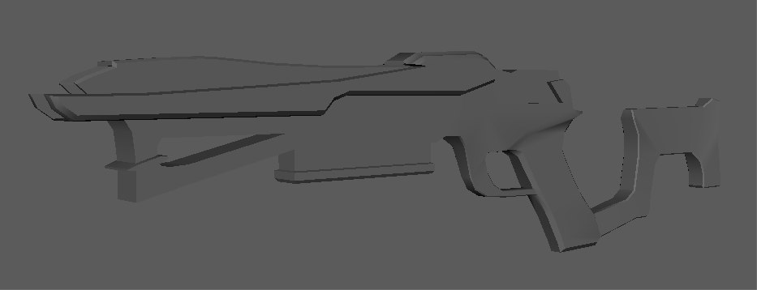

1. ЭМ-молот:

Одноручный. Из составных частей, находящихся рядом, но не вплотную.

На подобии этого топора:

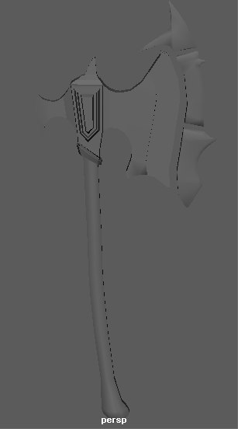

Общая форма молота:

